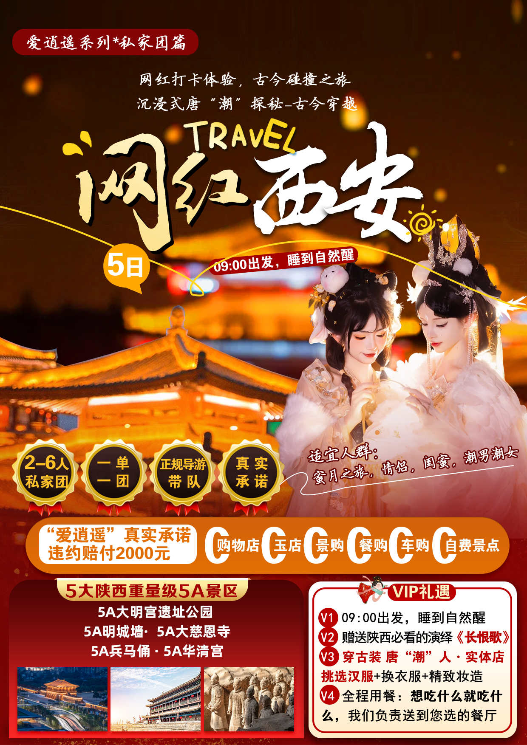

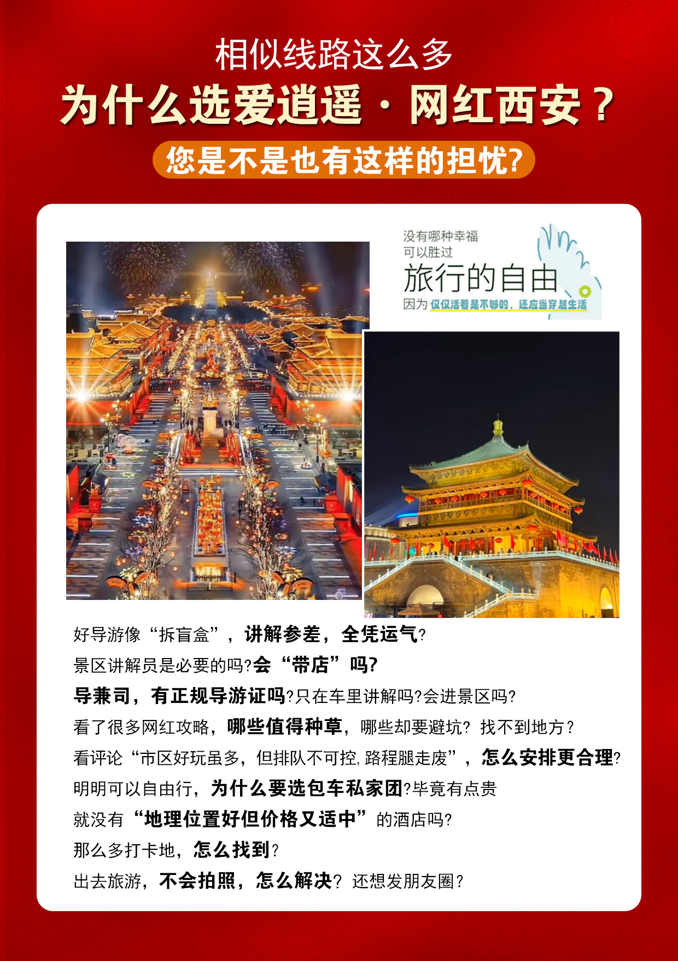


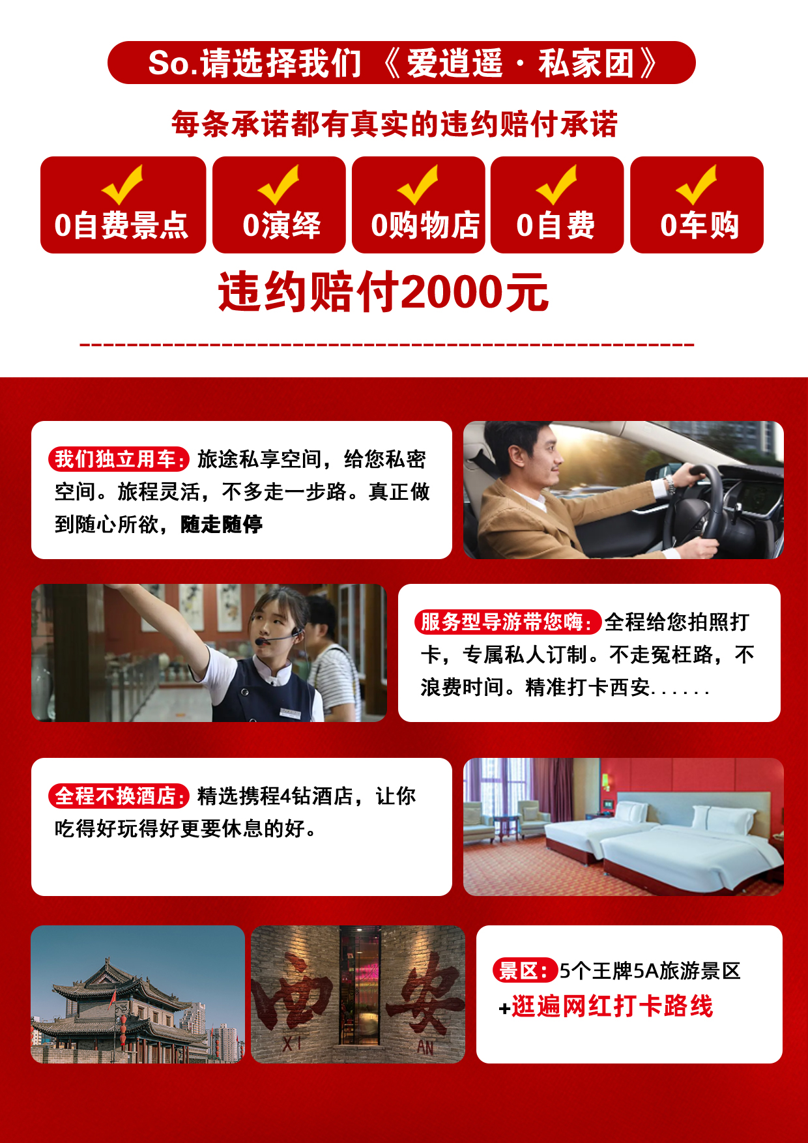
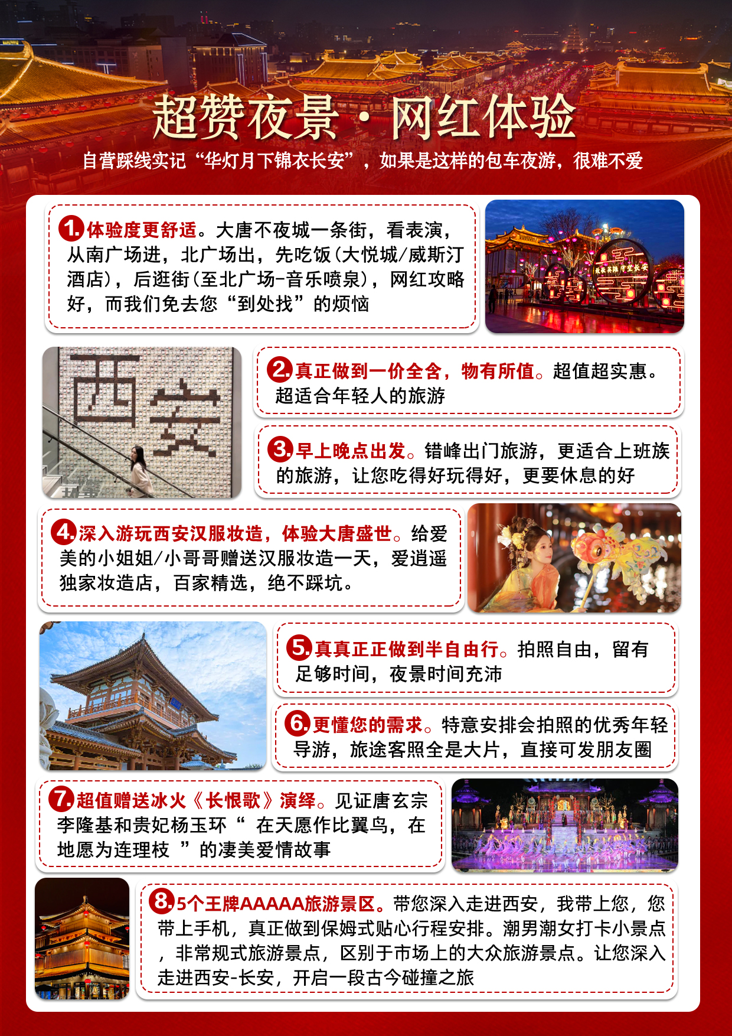

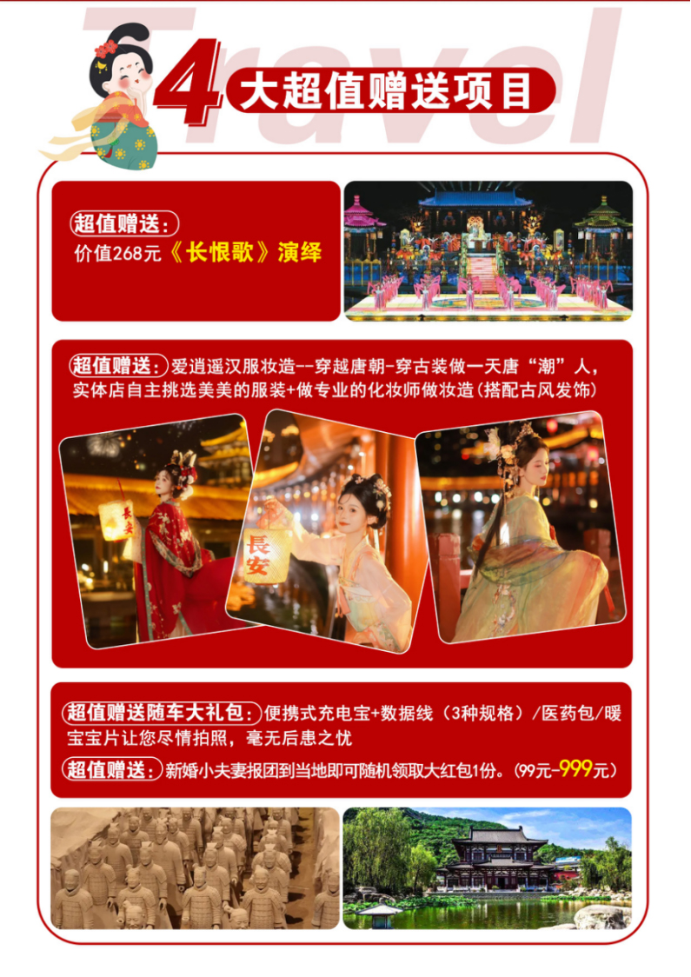

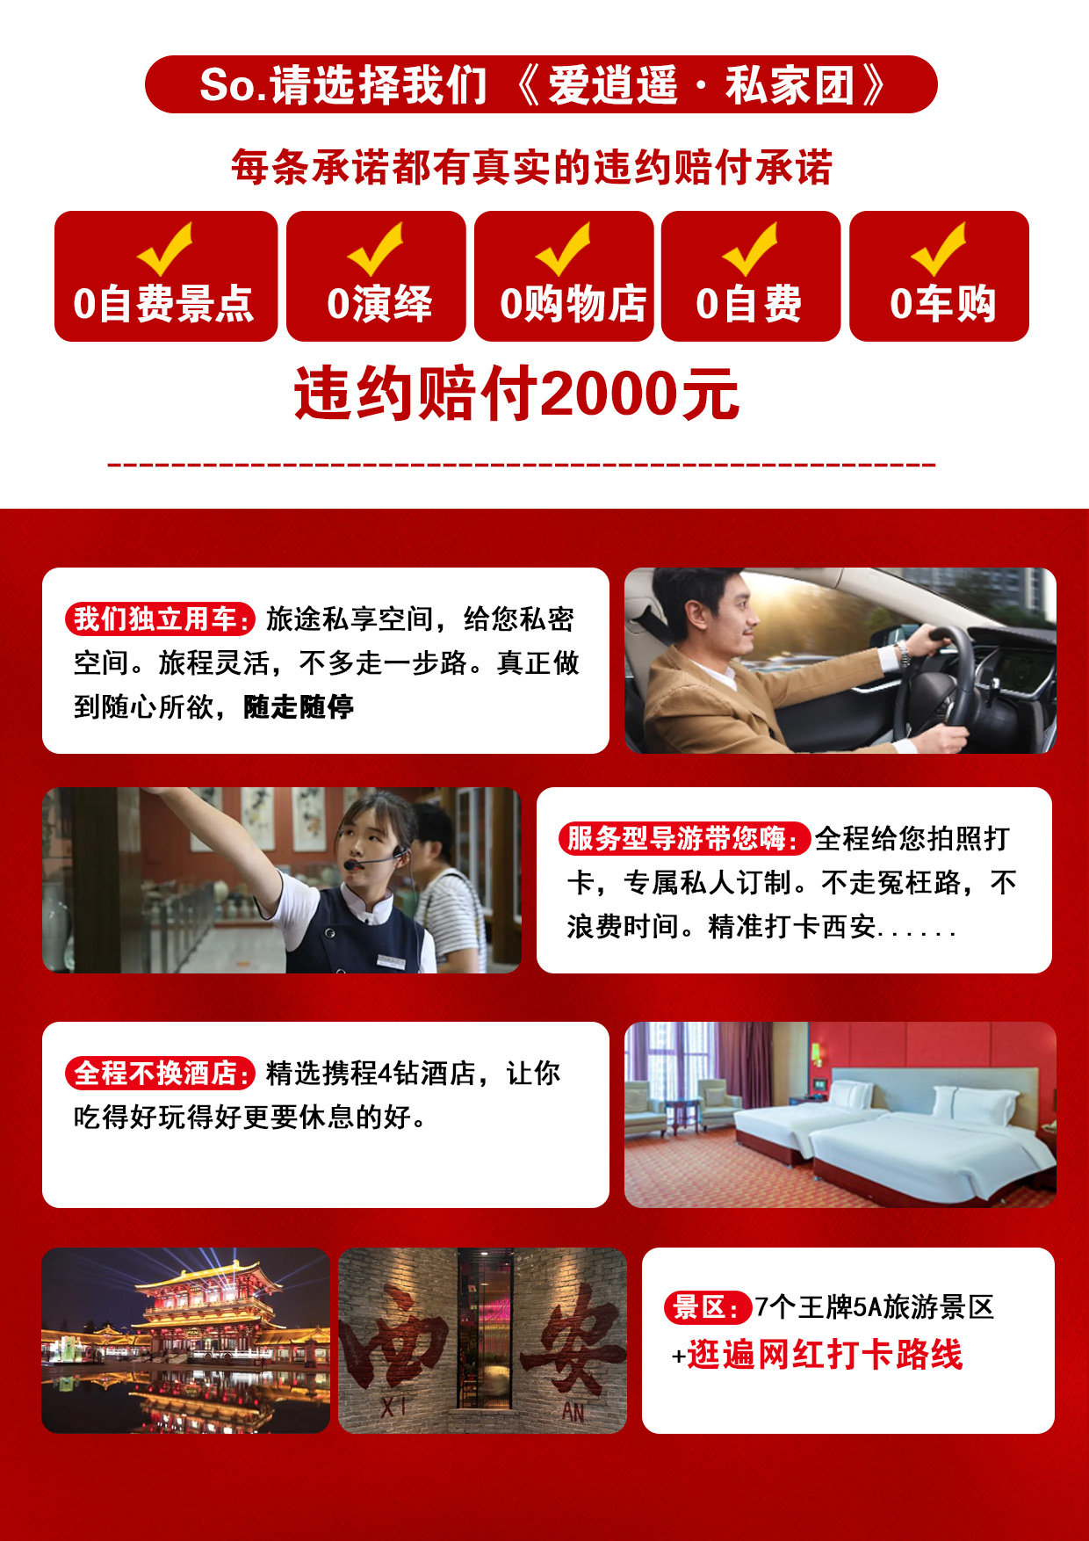

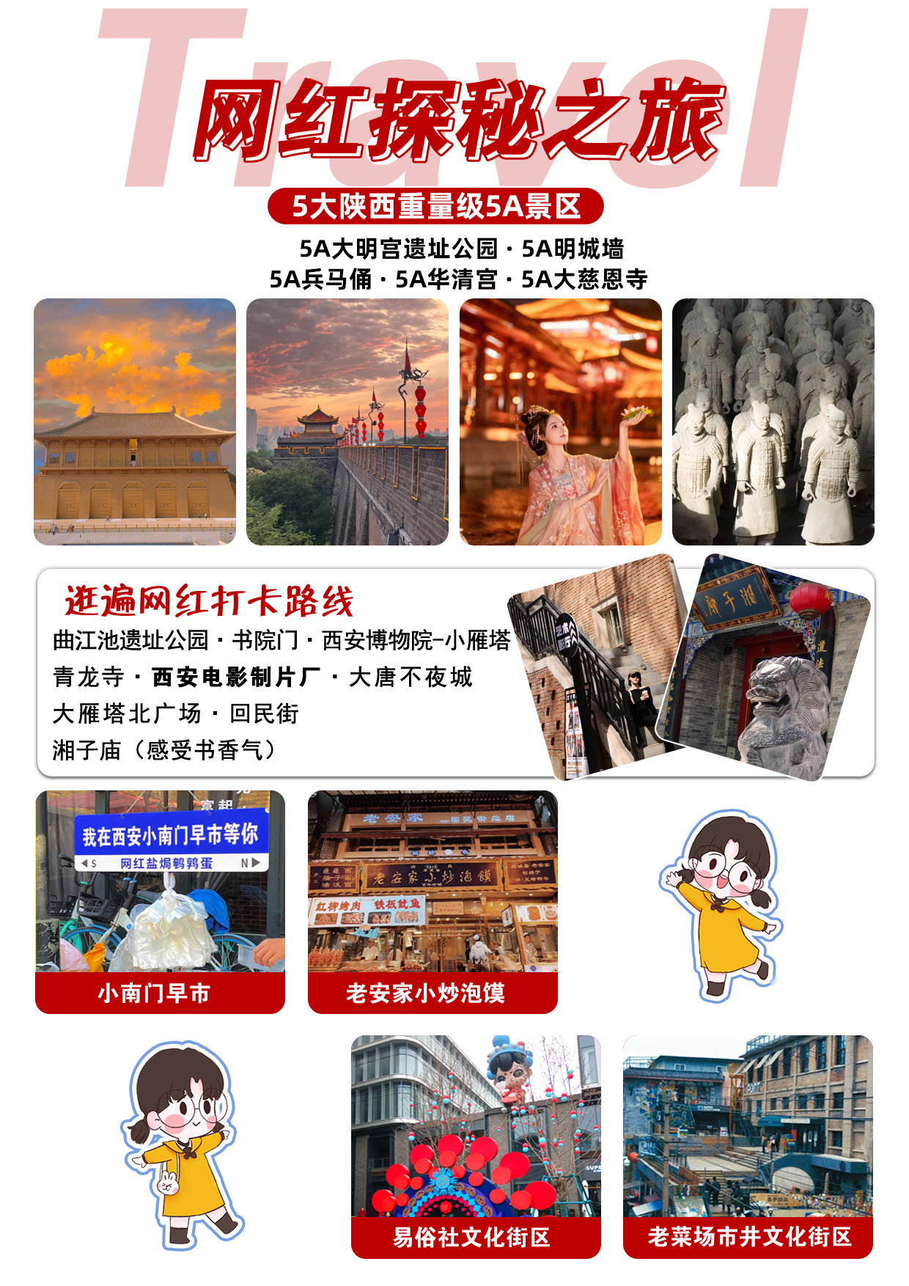
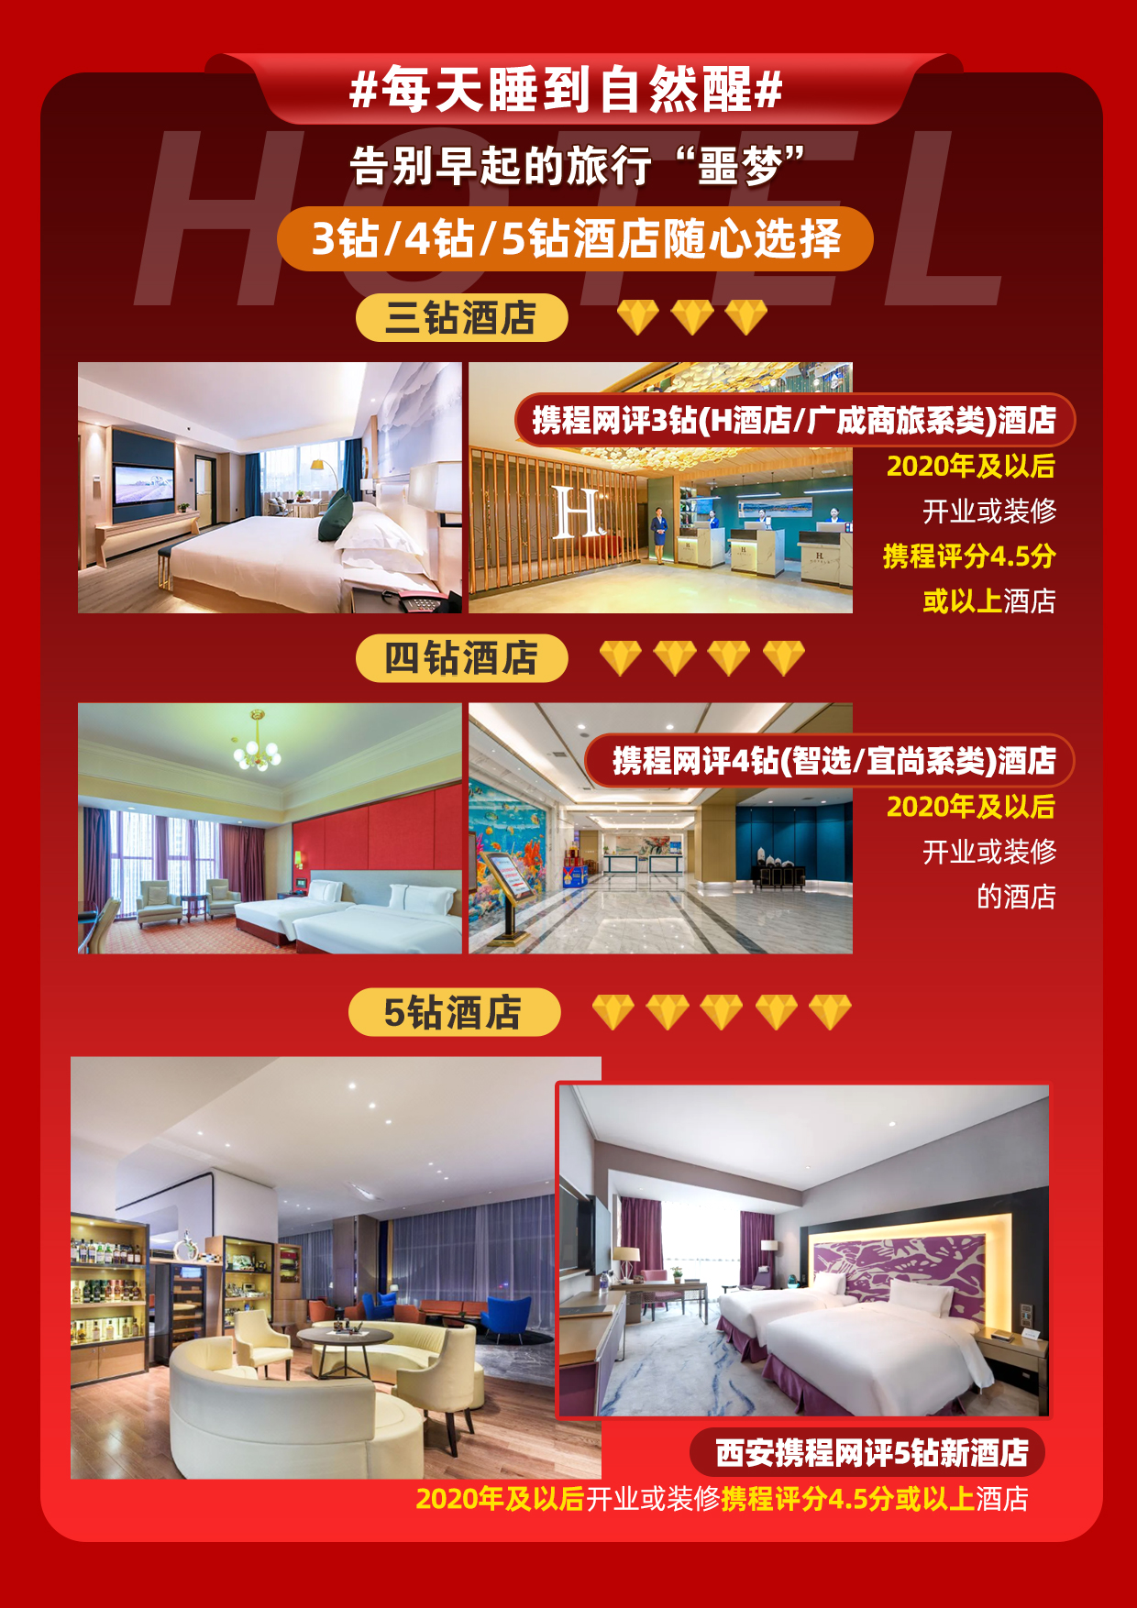
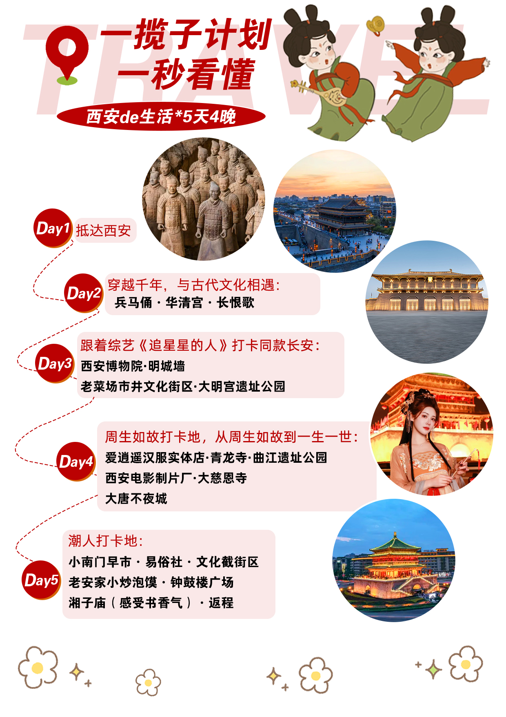
网红打卡体验，古今碰撞之旅
沉浸式唐“潮”探秘-古今穿越

网红西安 5日

2-6人私家团 一单一团 正规导游带队 真实承诺
适宜人群：蜜月之旅，情侣，闺蜜，潮男潮女
“爱逍遥”真实承诺违约赔付2000元
0购物店0玉店0景购0餐购0车购0自费景点
09:00出发，睡到自然醒
7重VIP礼遇
V1: 超值赠送陕西必看的演绎《长恨歌》+陕西历史博物馆
V2：穿古装做一天唐“潮”人·实体店挑选汉服+换衣服+精致妆造
V3：独立用车：旅途私享空间，当地老司机，轻车熟路，随走随停
V4：全程用餐：想吃什么就吃什么，我们负责送到您选的餐厅
V5：服务型导游：2-6人私享团，人数少，导游能服务好每一位游客
V6:赠送随车大礼包：便携式充电宝+数据线（3种规格）/医药包/暖宝宝车片让您尽情拍照，毫无后患之忧
V7:新婚小夫妻报团到当地即可随机领取大红包一份。（99元-999元）

5大陕西重量级5A景区：
5A大明宫遗址公园 · 5A明城墙 · 5A兵马俑 · 5A华清宫 · 5A大慈恩寺

逛遍网红打卡路线：
曲江池遗址公园 · 书院门 · 陕西历史博物馆- · 青龙寺
西安电影制片厂
大唐不夜城·大雁塔北广场 · 回民街 ·湘子庙（感受书香气）
小南门早市 · 老安家小炒泡馍 · 易俗社文化街区 · 老菜场市井文化街区
详 细 行 程 安 排
D1 | 全国各地✈/西安 |  | 用餐：/// | 住宿：西安
今日安排：
乘飞机/火车赴古都西安，精心安排接机人员在机场提前等候我们尊贵的VIP游客，落地不等待，即接即走。
温馨提示
- 请至少提前2小时抵达出发机场，自行办理登机手续；请一定留意起飞机场时间；
- 抵达西安后工作人员会在机场/火车站迎接，请每位游客保证手机畅通
- 今日无统一行程安排，建议您在预订时选择早班出发的航班，抵达后可在西安市区内自由活动，次日行
自由活动指南：
你还可以前往“柏树林”里的《青曲社》欣赏地方戏、陕派相声、脱口秀等节目！或者结伴同行的亲友相约于“南大街粉巷”里的《德福巷“咖啡茶馆”一条街》，这里“安静、热闹、中式、西式”各类型茶馆一应俱全，选择一家您喜欢的坐下吧，感受下古都丰富的夜生活。
D2 | 西安兵马俑华清宫冰火长恨歌 |  | 用餐：酒店含早 | 住宿：西安
今日安排：
早餐后，导游和司机提前在酒店等待客人，集合出发
参观世界第八大奇迹之一的【秦始皇兵马俑】（约2.5小时）这里南倚骊山，北临渭水，气势宏伟，是世界上最大的地下军事博物馆，是世界考古历史上最伟大的发现之一
游览位于骊山脚下的唐代皇家避暑行宫——【华清宫】（约1.5小时，景区交通20元自理，骊山索道60元自理），国家首批5A级旅游景区， 唐代时造殿并赐名“华清宫”，当年唐玄宗与杨贵妃经常在此沐浴温泉，大诗人白居易更是在此留下了“春寒赐浴华清池，温泉水滑洗凝脂”的千古绝句！因其亘古不变的温泉资源、烽火戏诸侯的历史典故、唐明皇与杨贵妃的爱情故事、“西安事变”发生地而享誉海内外，成为中国唐文化旅游标志性景区。 给您充足的时间爬【骊山】，一览典故中“烽火戏诸侯，一笑失天下”的烽火台。
观看赠送项目：大型表演【长恨歌】舞剧全长约70分钟。通过山水风光、古典乐舞、诗歌旁白、高科技灯光音响及特效等表现手法，充分展示了大唐盛世的恢宏气象和千古绝唱的爱情传奇，让观众穿越时空，领略一千多年前发生在骊山脚下、 华清池畔的凄美爱情故事，感受浓郁的盛唐文化气息。“斯山为大幕，斯水做舞台，斯地真历史，借我入戏来”，陕西旅游集团原董事长张小可的大胆创意和中外艺术家们的精心设计，让古老的皇家园林焕发无限生机，“旅游资源+文化创意+科技演绎”成就了《长恨歌》这一旅游文化创意精品《长恨歌》非凡的演出效果令海内外宾客震撼，成为来到古城西安不容错过的一台演出，被誉为陕西文化旅游的“金字招牌”（温馨提示：长恨歌表演有权根据预定场次时间灵活安排，赠送项目不参加费用不退，如因满座或者景区关闭则安排《千古情》/《复活的军团》/《驼铃传奇》普通席等其他表演，具体由地接社为准；）
【温馨提示】
1、兵马俑和华清宫 内设景区购物场所，非旅行社协议购物店，您可自由进出，如购物请谨慎！
2、华清宫景区由华清宫和骊山景区组成，参观完华清宫景区后可视体力情况选择骊山的游览。
3、行程不含骊山景区电瓶车（20元/人），不含骊山往返索道（60元/人），如需敬请自理。
4、骊山可能会因天气原因等关闭，有华清宫可以游览但骊山关闭的情况，骊山无安排其他替换景点，敬请谅解。
D3 | 跟着综艺《追星星的人》打卡 同款长安： 陕历博明城墙书院门 老菜场市井文化街区 大明宫遗址公园 |  | 用餐：酒店含早 | 住宿：西安
今日安排：
乘车前往游览参观【陕西历史博物馆】/【陕西历史博物馆秦汉分馆】/【西安博物院】（根据有票情况三选一）（游览约1.5小时，不含耳麦和景区内专业讲解）（如遇陕历博馆预约满票或其他不可抗力则换成陕历博秦汉分管或西安博物院）后前往游览中国现存规模最大、保存最完整的古代城恒【明城墙】（约60分钟）【温馨提示】：您当日可选择舒适休闲的穿着，方便您更舒服的游玩，触摸历史，感受古城的风韵和岁月的沧桑。打卡西安城墙永宁门城楼和安定门城楼，周生辰和时宜的刻骨铭心“我想我应该是用一身美人骨换了你的倾国倾城，换了你能记得我，换了你能开口，叫我的名字”他们的故事，始于大雪，终于大雪;始于城墙，终于城墙。人生若只如初见。“世人大多眼孔浅显，只见皮相，而未见骨相”“雪落长安里如故念周生”，

前往【书院门】之后前往未来将成为发扬秦腔艺术、展示城市魅力的重要窗口和城市新名片。西安城墙脚下的一条老菜场文化创意街区，市井烟火气里透露出街头活力【老菜场市井文化街区】（游览约1小时）在西安建国门城墙下，我们发现一个颇为有趣的城市更新项目。以老厂房为基础、农贸市场为功能核心，同时又引进了年轻人喜欢的本地咖啡、酒吧、美食、杂货等等。参观【大明宫遗址公园】（免费区）（游览约1小时）唐代的大明宫是长安城中辉煌壮丽的建筑群。
D4 | 周生如故打卡地，从周生如故到一生一世：爱逍遥汉服实体店青龙寺曲江遗址公园 西安电影制片厂大慈恩寺大唐不夜城 |  | 用餐：早 | 住宿：西安
今日安排：
早餐后，集合出发（具体时间以导游或司机通知为准），打开您本次旅途的篇章。首先我们来到【爱逍遥汉服实体店】（约2小时，不参加不退费）挑选汉服+换衣服+做妆造（区别于路边街头 换衣服}换完衣服之后前往【青龙寺】（游览约1小时）青龙寺，寺初创于隋开皇二年（公元582年），当时称灵感寺，是佛教密宗寺院，著名的“入唐八大家”中的六家（均为入唐的日本僧侣），都受法于此。这里是日本人心目中的圣寺，是日本佛教真言宗的祖庭。1986年，青龙寺从日本引进千余株樱花树植于寺院，每年3-5月间，樱花盛开。此外，寺内还有牡丹、芍药、郁金香等花卉展出，是当地婚纱外景拍摄地之一。“辰此一生不负天下唯负十一”如果十一点半还没有下雨，十二点青龙寺见”-一《一生一世》(周生辰时宜)这是出自《周生如故》的现代剧《一生一世》中的一句台词，其中提到的青龙寺，青龙寺就是周生辰和时宜相约的地方。重返盛世的【曲江池遗址公园】（游览时间约60分钟）区别于市场上虚假宣传没有承诺的低价团，处处减少或压缩知名大景区的游览时间，达到其他目的）。重返盛世：古文化与现代生态的完美融合！曲江池遗址公园是一个集历史文化保护、生态园林、山水景观、休闲旅游为一体的开放式文化公园。整个公园以曲江水面为中心，分为八大景区，是西北地区罕有的超大型水景公园。公园秉承“展示盛唐文化，体现生态自然”的理念，以实现“人与自然的和谐统一”为目标，通过两大区位、三大板块和四大组团的遥相呼应，营造出“青林重复、绿水弥漫，繁华共生”的独特景观体系。
【电影制片厂】（不含博物馆）（游览约1小时）这里收藏了纵贯世界电影发展历程的300多台电影放映设备，胶片电影工业馆保留了国内唯一仍在运行的电影胶片洗印生产线，展示了众多经典电影生产过程中的创作手稿和艺术档案，更有大量展现电影原理和科技魅力的互动体验设备。之后游览【大慈恩寺】（游览约1.5小时，不含登塔，登塔25元/人自理）唯识宗祖庭---西安大慈恩寺 名闻天下的大雁塔。 之后游览亚洲最大的音乐喷泉广场【大雁塔北广场+大唐不夜城】（游览约1.5小时）远观相传唐僧玄奘从印度取经回国后，为了供奉和储藏梵文经典和佛像舍利等物亲自设计并督造建成的西安标志性建筑——大雁塔。打卡网红拍摄地--不倒翁小姐姐，欣赏真人版不倒翁的表演。【当天结束后您尽量和导游和车一起返回酒店，这边参观游客比较多，您如果自行返回可能不太好打车】
D5 | 潮人打卡地：小南门早市易俗社文化截街区老安家小炒泡馍 钟鼓楼广场-湘子庙（感受书香气） 返程 |  | 用餐：酒店含早 | //
今日安排：
前往【小南门早市】（约60分钟）品尝西安本地特色早餐，小吃。实惠又正宗。【易俗社文化街区】（游览约0.5小时）易俗社文化街区以古城规制“街、坊、巷、院”为基础，以“秦腔之心”作为核心，穿插现代建筑的元素。总占地约86亩，包括易俗大剧院、西安新华书店、易俗博物馆、中国秦腔博物馆、老字号商业街、文创商业、网红潮牌等多种业态，经营面积达7.6万㎡之后打卡【老安家小炒泡馍】往西安市中心地标建筑—【回民小吃街+钟鼓楼广场】（约1.5小时）西安仿古一条街回民街，在这里可以品尝到陕西各种小吃。【湘子庙】西安市南门附近的湘子庙，传说是八仙之一的韩湘子故居，也是韩湘子出家之地。因此，历代以西安湘子庙为湘子文化的发源地。 湘子庙还是西安城内现存的唯一道教祖师庙。湘子庙由寺庙区、南院和北院构成。据传这里是韩湘子的叔祖韩愈官邸的内院，为了修行修性，曾经在这里建造了一个地下密室，在内练功养性，也称湘子洞。数十年前，在湘子庙内挖防空洞时，曾挖到一暗室，据称就是当年的湘子洞。

温馨提示：潮人打卡 新玩法
小南门早市：打卡本地人才去的早市市场
钟楼拍照机位：钟楼对面开元商场5楼李宁后门天台，开元商城二楼左拐红色长廊小道，开元商城对面
参观结束后根据返程时间结束完美旅程！
温馨提示：
1、回民街属于开放性景点，主要以自由活动为主，司机、导游不陪同游览。
2、回民街属于小吃街类型，有很多售卖小吃等场所，可自由自费品尝陕西美食。
3、回民街因市中心交通特殊性，司机根据情况就近停车。
接 待 标 准
费  用  包  含 | 如因景区通知关闭、景区限流或不可抗力原因无法游览此景点，导游有权协商更换景点或调整行程顺序。
 | 交通 | 2-3人默认用5座私家车；4-5人默认用7座商务车；6人默认9座商务车。保证一人一正座； 如需升级其他车型，可提前沟通咨询，差价自补
 | 住宿 | 住宿：任选携程3钻/4钻智选/5钻任选（以下3个标准，根据自己需求出团前选择）  酒店房型：正常默认是普通双标间，如需大床房，需报名时提前告知  入住指定酒店+备选不超过3家同级别高评分酒店  携程网评3钻—2020年及以后开业或装修酒店  指定酒店： H酒店（西安万寿路幸福林带北地铁站店）【2021年开业 网评4.7分】  （如遇指定酒店无房情况下备选以下酒店（不超过3家））  西安广成商旅公寓酒店(大明宫西地铁站店) 【2024年开业 网评4.6分】  金源精品酒店（西安三桥大庆路店） 【2022年开业 网评4.7分】  兰花桦酒店（西安火车站五路口地铁站店） 【2024年开业 网评4.5分】  携程网评4钻(智选/宜尚系类)酒店—2020年及以后开业或装修酒店  指定酒店： 西安团结南路智选假日酒店 【2024年开业 网评4.7分】  （如遇指定酒店无房情况下备选以下酒店（不超过3家））  西安大兴智选假日酒店 【2024年开业 网评4.8分】  西安高新科技路智选假日酒店 【2021年开业 网评4.7分】  宜尚PLUS酒店（西安汉城湖世融国际店 ）【2020年开业 网评4.7分】  西安携程网评5钻新酒店（二环内）--2020年及以后开业或装修酒店  指定酒店： 西安站大明宫城际酒店 【2024年开业 网评4.9分】  （如遇指定酒店无房情况下备选以下酒店（不超过3家））  西安大明宫诺富特酒店 【2024年开业 网评4.8分】  西安铂金万澳胜利饭店 【2021年开业 网评4.7分】  西安金陵紫金山酒店 【2025年开业 网评4.8分】报名时即可确认3钻/4钻/5钻酒店，如遇酒店无房则以重新确认的酒店为准  备注：不同标准价格不一样，根据自己需求选择  温馨提示：  携程网评的钻级，可能会出现临时掉钻的情况，尽情谅解！！！  ⻄安⼤部分酒店⽆法提供三⼈间或加床，如遇⾃然单⼈住⼀间房，须按提前抵达或延住的房价补付房差。  西北地区经济发展落后，同星级宾馆酒店规模设施落后江浙地区（例如三星酒店相当于发达地区 二星），一些新建的且设施较好的酒店一般位于市区周边，如需额外安排多的被褥，电热毯等，请向酒店工作人员索取。
 | 门票 | 含景区首道大门票，小交通及园中自费项目自理  免票优惠我社按照旅行社优惠价格退费，如产生景区保险费用需要自理
 | 用餐 | 用餐：4早，早餐为酒店赠送（不用不退）
 | 儿童 | 儿童为13岁以下（包含：车位、导游服务，妆造）；  不含：床位以及床位早、景点门票、长恨歌等；其他费用自理，产生费用请自付景区或酒店。
 | 导游 | 2-3人，安排5座小轿车；安排持证导游兼司机进行服务  4-5人，安排7座商务车；安排持证导游兼司机进行服务  6人， 安排9-12座商务车；安排持证导游+司机进行服务
 | 购物 | 购物：全程0购物店  绝无餐厅购物店，餐厅的小超市除外  1）爱逍遥系列所有产品承诺提前真实告知当地接待真实情况，绝不隐瞒。  爱逍遥贴心提前告知：西安因当地情况特殊，不论何种行程，都默认会在车上售卖陕西土特产，无法避免，敬请谅解。  2）西安各处商业街、街道旁会路过特产店、购物店等，游客可自由决定是否游玩参观或购买，导游不推荐、不介绍，个人购物行为与旅行社无关，不接受此类投诉，敬请谅解。  3）友情提示：兵马俑景区/华清宫景区内设有玉展馆，不属于旅行社协议行为，谨慎购买
 | 保险 | 旅行社责任险。旅行社意外险建议客人购买，请在签合同时注明。  注：保险公司对2岁以下和70岁以上老年人保额减半。
 | 特别提示 | 1、另身体有疾病不适合出行的请不要参团。老人小孩建议有家人陪同。  2、唐服体验：若有损坏、污染、丢失衣服及配件，照价赔偿！  3、酒店需收取⼀定押⾦（按 照酒店不同标准，每间 100-300 元不等），需要游客在酒店前台⾃⾏⽀付，离店时房间设施⽆损坏则全额 退还。若有损坏酒店物品、污染床品、设施、丢失房卡等，须游客⾃⾏赔偿酒店损失。  4、如因不可抗力原因调整或者变更行程，如额外产生费用，需游客自理。
费  用  不  含 | 以下是行程中不含的景区小交通（客人可以自理）：  景交：兵马俑电瓶车5元/人 、 华清池景区电瓶车20 元/人、骊山往返索道 60 元/人，不含慈恩寺登塔25 元/人、  ---------------------------------------------------------------------------------------------------------------------------  1、酒水、个人消费、景区内索道、沿途行程内景点小门票、行程中备注未含的餐。  2、由于不可抗拒因素导致行程变更所产生的费用（包括但不限于自然灾害，其它如航班延误或取消、车辆故障、交通意外等）。  3、受国际油价波动引起的机票燃油附加费的临时上涨差额自理，上浮具体金额遵照各大航空公司的有关  通知执行。  4、出发地到机场的接送费用，请自行前往机场。  5、旅游期间一切私人性质的自由自主消费自理，如：洗衣，通讯，娱乐或自由自主购物等。
备  注 | 1、因入住宾馆登记需要，所有游客须带好身份证等有效证件；  2、以上城市之间的行程及景点时间有可能互调，但不减少景点；因不可抗因素造成些无法游览，只负责  退还本社的优惠门票；  3、游客因个人原因临时自愿放弃游览、用餐、住宿等，费用一概不退；自费项目任何有效证件均不享受  优惠活动；  4、此行程仅为参考行程，在不降低接待标准的情况下我社保留调整景点游览顺序和住宿地点的权利！如  遇不可抗拒因素(如自然原因、火车票、机票国家政策性调价、或火车、航班延误、取消等）造成的损  失，旅行社不承担责任；  5、本产品为包价旅游产品，该产品一经签约支付，不得退订，不得变更，不得转让。甲方不得再就此问题要求乙方旅行社进行任何形式的处理和解决。  失信人特别通知及提示  失信人意为“失信被执行人”，由国家最高人民法院发布，失信人不得乘坐飞机、火车硬卧、高铁机动车，请游客报团前一定要自行查询好是否为失信人！如游客属于失信人而报团是没有向旅行社提前说明，报名后旅行社为保留客人机票位置向航空公司支付了机票定金(或全款)，失信人的机票费用将全额损失，只能退税，产生所有损失由客人自行承担，请知晓。  国家最高人民法院失信人查询网站如下：http://zxgk.court.gov.cn/， 客人报团前可到此网站进行查询！
西安市区小众打卡点推荐
📍推荐1：【书香门第】书院门：街中央清一色的仿古式小铺一字排开，有西北关中的底色。
📍推荐2：【茶香谪仙】湘子庙:不同于横平竖直的西安街道，湘子庙街斜刺西南而行，大树成荫，车少幽静，路两边多为一些字画店，特别出片。
📍推荐3：【一日看尽长安花】青龙寺:宇文凯设计大兴城时，发现乐游原位于龙首原的“六爻”卦位的九五之尊的贵位，需建立寺庙镇压，建立“灵感寺“，唐朝改名“青龙寺”，日本遣唐使“入唐八家”，有6位曾在青龙寺学习，“乐游原”也留下了不少文人墨宝，如今的青龙寺，3-4月樱花季花海漫天，若李商隐当年登乐游原看到春景灿烈，是否会冲淡“夕阳无限好，只是近黄昏”的苦涩呢？
📍推荐4：西安电影制片厂：
一楼：老爷车博物馆+胶片博物馆（亮点：斯图贝克、希尔曼、帕卡德、红旗CA771……）；
二楼：大话西游奇妙屋+电影技术体验区+服化道展示（亮点：拟音、配音、绿幕、威亚等体验）；
三楼：放映机博物馆+西影厂史馆（亮点：一百年前的vr一立体照相机、手动幻灯机等）
【咖啡/美食推荐】：良尔咖啡、下叠院子、泡泡屋、岛台、福伺漫影潮趴
注 意 事 项
1、未满18岁的未成年者及不具备完全民事行为能力者，请由其法定代理人陪同出游，如代理人同意未满18岁的未成年者及不具备完全民事行为能力者独立参团旅游的，视为其法定代理人完全理解并自愿接受合同内容及行程中的所有约定。
2、此团费为提前付费采购的团队优惠价，游客旅游途中自愿放弃的景点、餐、交通及住宿等，旅行社将根据实际情况退费，车费、导服费用均不退，酒店费用根据是否有损失等情况来安排退费（如果游客中途须离团，必须向导游做事先书面说明，故离团过程中一切安全责任和费用由游客自行负责。）
3、行程中所列酒店仅供参考，具体各地酒店名称、用餐地点以实际安排为准。
4、由于此行程属长途旅游线路，旅行社不接受80周岁以上的游客出游报名，不接受未成年人单独报名（夏令营行程除外），18岁以下未成年人报名参团必须有监护人签字的委托书；
5、行程中提供的景区游览时间均为参考时间，导游在保证大多数游客正常游览时间的前提下，具体时间受游客游览进度、景区容载能力、导游购买团队票的速度、停车场距景区进出口的远近、天气因素、政府行为等不可抗力的多种条件制约；
6、不可抗力说明：根据新《旅游法》第67条的规定，现做如下说明：
1）根据第67条第一、第二、第四项规定，如因不可抗力因素不能避免的影响了旅游行程的，如：在旅游过程中，如遇恶劣天气影响飞机正常起飞、因台风船只无法航行、天灾（如台风、泥石流等等）、战争、罢工等人力不可抗拒的因素影响到正常的行程游览或目的地到达，滞留机场或某地，游客自愿同意旅行社在保证不降低行程标准的情况下对行程游览和住房顺序进行前后调整。造成景点不能游览的，旅行社退门票协议价。
2）根据第67条第一、第二、第四项规定，如因不可抗力因素不能避免的影响了旅游行程的，游客不同意变更行程安排的，双方可以解除合同，但游客必须支付旅行社相关的机票、房费、车费、操作服务费用等的损失后，将余额退还游客。
7、参团最低人数说明：此行程参团最低人数为3人（含），根据新《旅游法》第63条规定，未达到约定人数解除合同，组团社须征得游客的书面同意，旅行社退还收取的所有费用；
8、退团说明
1）由于旅行社责任造成退团的、游客私自退团的，不可抗力双方同意退团的等情况，所有的款项规定都有约定，但绝不包含行程内旅行社所赠送的旅游景点和项目安排的金额。
2）根据新《旅游法》第63条规定，游客（包括旅游团队）与旅行社双方签订合同后，旅行社将视为可以向航空公司购买机票等大交通，游客单方违约的，将适用《旅游法》第63条规定。
3）行程中发生的纠纷，游客不得以拒绝登(下)机(车、船)、入住酒店等行为拖延行程或者脱团，不得拉结其他游客阻止旅游行程的正常运行，否则，除承担给旅行社造成的实际损失外，还要承担旅游费用20-30%的违约金。
9、行程变更说明
1）当有不可抗力因素造成需要变更行程的，旅行社须要求全团客人签字认可方执行。
2）当团队运行过程中，游客自愿提出变更行程，如：变换景点等，旅行社须要求全团客人签字认可方执行。
3）在行程过程中合理的、恰当的、善意的景点及路线的先后顺序的调整是有必要的，可行的，游客一致同意导游口头解释并执行。
10、游客健康状况说明
1）本次长途旅行，时间长、温差大，报名前请仔细阅读相关注意事项。游客在充分了解旅途的辛苦和行程中医疗条件有限的前提下，确定自己的身体健康状况适合参加本次旅游活动后方可报名参团。
2）游客的个人健康信息，参团时必须如实告知我社。如存下列情况，请勿参加旅游团：传染性疾病患者、心血管疾病患者、脑血管疾病患者、精神病患者。如果隐瞒病情后在旅游过程中进一步发作和伤亡，旅行社不承担任何责任。
3）因个人既有病史和身体残障在旅游行程中引起的疾病进一步发作和伤亡，旅行社不承担任何责任。
4）游客有民族风俗习惯和宗教信仰请提前告知我社。
11、解决纠纷的方式
1）根据《旅游法》第92条的规定，一旦游客与旅游经营者发生纠纷，双方都本着协商的态度进行解决，大事化小，小事化了。
2）意见单：意见单是评定旅游接待质量的重要依据，行程结束后导游会提供游客质量评价表，此表将作为我公司考核接待质量的依据，作为接待质量的凭证。请客观、如实填写意见、建议或表扬。如有接待质量问题或争议请在当地提出以便我社及时处理。有争议的，双方协商解决，协商未果，可向有关部门提出投诉。恕不接受虚填假填或不填以及逾期投诉而产生的后续争议。敬请理解支持和配合！
旅游者承诺：本人已认真阅读了上述行程安排，理解并同意遵守本补充协议，本补充协议作为旅游合同的附件，与旅游合同具有同等效力。如本补充协议与旅游合同存在不一致，以本补充协议为准。
旅游者： 旅行社：
日期： 日期：

